Содержание:

Пояснительная записка.
1. Треугольники
1.1. Прямоугольный треугольник.
1.2. Равнобедренный треугольник.
1.3. Равносторонний треугольник.
2. Четырехугольники.
2.1. Параллелограмм.
2.2. Прямоугольник.
2.3. Ромб.
2.4. Квадрат.
2.5.Трапеция.
3. Задачи по планиметрии, входящие в содержание ЕГЭ.
4. Проверочная работа.
Список использованной литературы

1. Треугольники
Во всяком треугольнике сумма углов равна 180° или ᴫ радиан.
Всякий внешний угол треугольника равен сумме двух внутренних, не смежных с ним.
ﮮВСК=ﮮА+ﮮВ

Если два угла одного треугольника соответственно равны двум углам другого, то и третьи углы равны.
Опр. Высотой треугольника называется перпендикуляр, опущенный из любой вершины треугольника к прямой, содержащей противолежащую сторону треугольника.

Высота BD обозначается буквой h.

Опр. Биссектрисой треугольника называется отрезок
биссектрисы любого угла этого треугольника
от вершины до пересечения
с противоположной стороной.
Все три биссектрисы треугольника пересекаются в одной точке,лежащей всегда внутри треугольника и являющейся центром вписанной окружности.
Биссектриса внутреннего угла треугольника делит противоположную сторону треугольника на части, пропорциональные прилежащим сторонам.

Три высоты треугольника всегда пересекаются в одной точке, которая называется орто центром.

Опр. Медианой треугольника называется отрезок, соединяющий произвольную его вершину с серединой противолежащей стороны.

Три медианы треугольника пересекаются в одной точке. Эта точка всегда находится внутри треугольника, являясь его центром тяжести.

Точка пересечения медиан треугольника
делит каждую медиану в отношении 2˸1
( считая от вершины).

Сумма квадратов медиан равна
трем четвертям суммы квадратов
сторон треугольника.

AM=m_{a ,} CN=m_{c} , BD=m_{b}

m²_{a}+m²_{b}+ m²_{c}=$\frac{3}{4}$(a²+b²+c²) ,
где m_{a}- медиана стороны а
m_{b}-медиана стороны b
m_{c} -медиана стороны с.

Для вычисления площади треугольника можно воспользоваться одной из следующих формул:

- S=$\frac{1}{2}$ah_{a} , где а-основание треугольника,
h_{a}- соответствующая высота.

- S=$\frac{1}{2}$absinC , где а и b - стороны, С - угол между ними.

- S=pr, где p=(a+b+c)/2 -полупериметр, r- радиус
вписанной окружности.

- S=$\frac{abc}{4R}$ , где а,b,с - стороны,
R- радиус описанной окружности.

- S= $\sqrt{p⋅\left(p−a\right)⋅\left(p−b\right)⋅\left(p−c\right)}$ - Формула Герона, где а,b,с - стороны,
p=(a+b+c)/2-полупериметр.

Опр. Окружность называется описанной около
треугольника, если она проходит через все его вершины.

Три перпендикуляра к сторонам треугольника,
проведенные через их середины, пересекаются
в одной точке, являющейся центром описанной
окружности.

R=AO=BO=CO

Опр. Окружность называется вписанной в треугольник, если она касается всех его сторон.

Центр окружности, вписанной в треугольник,
является точкой пересечения его биссектрис r=OK
OK ┴ AC

Теорема косинусов

Квадрат любой стороны треугольника равен сумме двух других сторон без удвоенного произведения этих сторон на косинус угла между ними.

a²= b²+ c²- 2bc·cosα
ﮮА=α, ﮮВ=β, ﮮС=γ

Теорема синусов

Стороны треугольника пропорциональны синусам противолежащих углов.

$\frac{a}{sinA}$=$\frac{b}{sinB}$=$\frac{c}{sinC}$

Сумма всех сторон любого треугольника называется его периметром и обозначается Р_{∆АВС .}

Р_{∆АВС}=АВ+ВС+АС
Решение задач

1. Найти радиус окружности, описанной около треугольника со сторонами 8, 15, 17.
Решение: Радиус описанной окружности можно выразить из формулы:

S=$\frac{abc}{4R}$. Отсюда R=$\frac{abc}{4S}$
Чтобы найти площадь треугольника, зная его стороны, используют формулу Герона:
S= $\sqrt{p⋅\left(p−a\right)⋅\left(p−b\right)⋅\left(p−c\right)}$

p=(a+b+c)/2

p=_________________________

S=______________________________________________________________

R=______________________________________________________________

Ответ:___________

2. Радиус окружности, описанной около треугольника АВС, равен 5.Сторона АС=5, высота ВD=4. Найти длину стороны ВС.

Дано: Решение:
АС=5
ВD=4
R=5
Найти: ВС
Для решения этой задачи используем такой прем: возьмем две подходящие по условию формулы площади треугольника
S=$\frac{1}{2}$bh_{b} и S=$\frac{abc}{4R}$,
и приравняем их $\frac{1}{2}$bh_{b}=$\frac{abc}{4R}$.
Разделим обе части равенства на множитель b≠0: $\frac{1}{2}$h_{b}= $\frac{a⋅c}{4R}$
Подставим в полученное равенство известные величины: $\frac{1}{2}$4=$\frac{5a}{4⋅5}$ и выразим а=_____________________

Ответ: ВС=________________

3. Найти синус угла А в треугольнике АВС, если ВС=3√3, АС=15, угол В равен 60°.

Дано: Решение:
∆АВС
ВС= 3√3 По теореме синусов
АС=15
ﮮВ=60°

Найти: sin A
$\frac{АС}{sinB}$=$\frac{BC}{sinA}$

Выразим из этого равенства sin A=__________________________

_______________________________________

Ответ:__________

4. В треугольнике АВС углы В и С соответственно равны $\frac{Л}{3}$и $\frac{Л}{4}$.
Найти длину стороны АС, если АВ=$\frac{7⋅\sqrt{6}}{2}$.
Дано: Решение:

∆АВС
ﮮВ=$\frac{Л}{3}$
ﮮС=$\frac{Л}{4}$ По теореме синусов:
АВ=$\frac{7⋅\sqrt{6}}{2}$ ______________________
Найти: АС
Выразим АС=_____________________________________

Ответ:_______________

5. В треугольнике АВС даны три стороны а=√10,b=2, c=3. Найти его медиану m_{a}
Дано: Решение:
∆АВС
а=√10 По теореме косинусов:
b=2
c=3 b²=a²+c²- 2ac·cos В
Найти: m_{a}
Выразим из формулы cosВ

cosB=______________________________

cosB=___________________________________________________

Рассмотрим ∆АВК: по теореме синусов АК²=АВ²+ВК²-2·АВ·ВК·cos B
Медиана АК=m_{a} делит сторону ВС пополам,т.е. ВК=$\frac{ВС}{2}$=$\frac{а}{2}$=______
АК²=__________________________________________________________
АК=________
Ответ:___________

6. Найти меньшую высоту треугольника со сторонами 13 см, 14 см, 15 см.

Дано:
∆АВС
а=13 см Меньшей будет высота,
b=14 см проведенная к большей
c=15 см. стороне-h_{c}.
Найти:
h Вспомним прием, использующий
две формулы площади.
Запишите эти Формулы:

______________________________________________
Найдем площадь треугольника____________________________________________________

Зная площадь треугольника, из второй формулы найдем высоту h_{c}

h_{c}=_________________________________________________
Ответ:___________

1.1. Прямоугольный треугольник.

Треугольник называется прямоугольным, если у него есть прямой угол.
Сумма острых углов прямоугольного треугольника равна 90°.
Сторона прямоугольного треугольника, противолежащая прямому углу, называется гипотенузой, две другие стороны называются катетами.

Признаки равенства прямоугольных
треугольников.
1. Если гипотенуза и острый угол одного прямоугольного треугольника соответственно равны гипотенузе и острому углу другого треугольника, то такие треугольники равны.
( Признак равенства по гипотенузе и острому углу)

2. Если катет и противолежащий ему угол одного прямоугольного треугольника соответственно равны катету и противолежащему углу другого треугольника, то такие треугольники равны.

(Признак равенства по катету и противолежащему углу)

3. Если гипотенуза и катет одного прямоугольного треугольника соответственно равны гипотенузе и катету другого треугольника, то такие треугольники равны.
( Признак равенства по гипотенузе и катету)

В прямоугольном треугольнике катет,
противолежащий углу 30°, равен половине гипотенузы.
АС=0,5АВ

Теорема Пифагора

В прямоугольном треугольнике квадрат гипотенузы равен сумме квадратов катетов.

a² + b²= c²

Из теоремы Пифагора следует, что в прямоугольном треугольнике любой из катетов меньше гипотенузы.

Пусть АС- перпендикуляр, проведенный из точки А на прямую а, и В- любая точка прямой а, отличная от С. В этом случае отрезок АВ называется наклонной, проведенной из точки А к прямой а.
Точка В называется основанием наклонной,
а отрезок ВС называется проекцией наклонной.
Если к прямой из одной точки проведены перпендикуляр и наклонные, то:
- каждая наклонная больше перпендикуляра;
- равные наклонные имеют равные проекции;
- из двух наклонных больше та, у которой проекция больше.

Центр описанной около прямоугольного треугольника окружности совпaдает с серединой гипотенузы.
Радиус описанной окружности равен половине гипотенузы.
R=$\frac{AB}{2}$=AO=OB=OC

Отрезок ОС является и радиусом описанной окружности и медианой, проведенной к гипотенузе.
Т.о., медиана, проведенная к гипотенузе в прямоугольном треугольнике, равна половине гипотенузы. ОС=$\frac{AB}{2}$.

Соотношения между сторонами и углами в прямоугольном треугольнике.

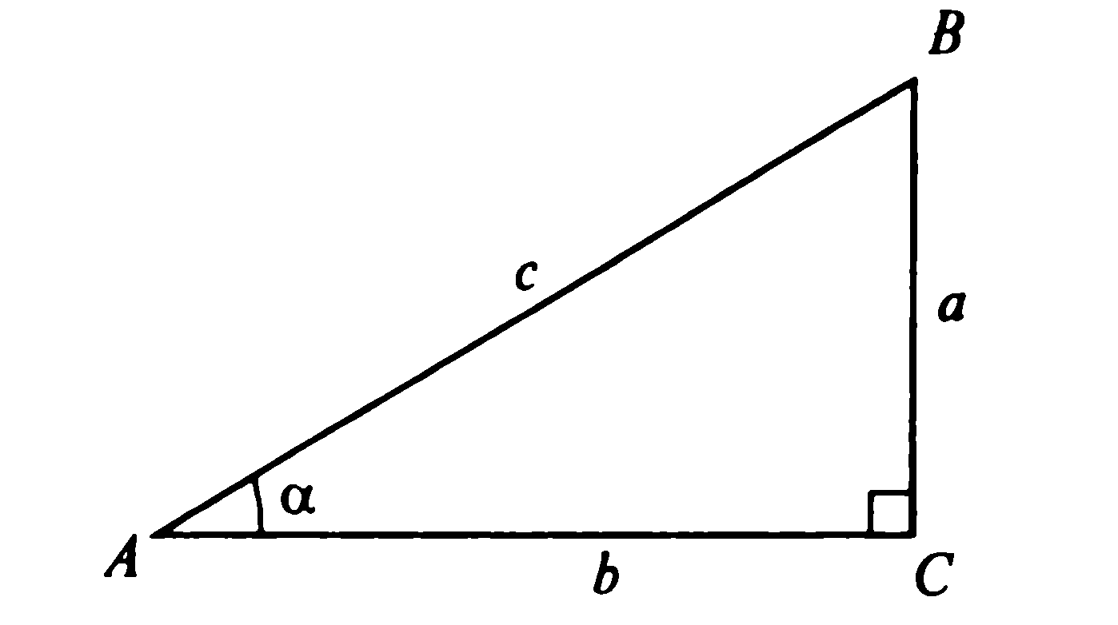
Рассмотрим прямоугольный треугольник с прямым углом С и острым углом при вершине А, равным α.

Синусом угла α называется отношение противолежащего катета к гипотенузе.

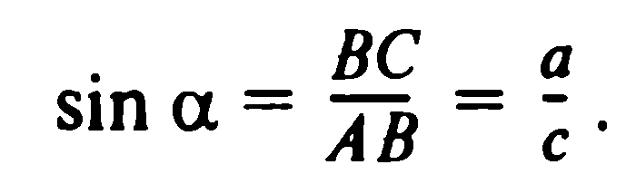

Косинусом угла α называется отношение
прилежащего катета к гипотенузе.
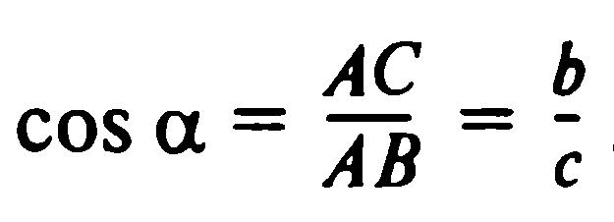

Тангенсом угла α называется отношение противолежащего катета к прилежащему катету.

Катет ВС-противолежащий к углу α, tgα=$\frac{AB}{AC}$=$\frac{a}{b}$
катет АС- прилежащий к углу α.

Катет прямоугольного треугольника есть
среднее пропорциональное между
гипотенузой и его проекцией на гипотенузу.

a² = a₁·c

b² = b₁· c
Высота прямоугольного треугольника, опущенная из вершины прямого угла, есть среднее пропорциональное между проекциями катетов на гипотенузу.

В прямоугольном треугольнике АВС с прямым углом С, АD и BD- проекции катетов АС и ВС на гипотенузу АВ.
AC=$\sqrt{AB⋅AD}$

BC=$\sqrt{AB⋅BD}$

CD=$\sqrt{AD⋅BD}$

Площадь прямоугольного треугольника равна половине произведения его катетов.
S=$\frac{a⋅b}{2}$ (1)
(2) h=$\frac{a⋅b}{c}$h- высота, проведенная к
гипотенузе

Если формулу (2) подставить в формулу (1),
получим S=$\frac{c⋅h}{2}$
Центр тяжести прямоугольного треугольника отстоит от сторон а, b и с на расстоянии $\frac{1}{3}⋅b$, $\frac{1}{3}⋅a$, $\frac{1}{3}⋅h$соответственно.
,
Решение задач.

1. В прямоугольном треугольнике один из острых углов равен 60°, а сумма гипотенузы и меньшего катета равна 18 м. Найти гипотенузу.

Дано: Решение
∆АВС ﮮВ=90°- 60°=30°
ﮮА=90° Обозначим АС=х
ﮮС=60° В треугольнике против
СВ+АС=18 большего угла лежит большая
Найти: сторона. В ∆АВС против
СВ меньшего угла ﮮВ=30°
лежит меньший катет АС.
Обозначим АС=х.
Т.к. в прямоугольном треугольнике катет, противолежащий углу 30° равен половине гипотенузы, то ВС=_________
ПО условию СВ+АС=18
Составим уравнение: __________________
и решим его _________________________
_________________
Ответ: СВ=

2. Катеты прямоугольного треугольника равны 8 дм и 18 дм. Найдите радиус окружности, описанной около этого треугольника.
Дано: Решение
______ 1) Радиус окружности, описанной около
_______
_______ прямоугольного треугольника
равен_____________________________
Найти: _______________________________
________ 2) По теореме Пифагора найдем
гипотенузу:______________________
__________________________________
3) R=____________________________
Ответ:________________

3. В прямоугольном треугольнике один из углов равен 30°, а больший катет равен 6 м. Найти две другие стороны этого треугольника.
Дано: Решение
_______ 1) В треугольнике против большего угла
_______ лежит ____________________________
______ В ∆АВС большим будет катет ________
Найти: 2) Напишите катет, лежащий напротив
________ угла 30° ____________, обозначим его х,
он равен половине__________________.
3) По теореме Пифагора составим уравнение _________________________________
и решим его __________________________________
_____________________________________________
_____________________________________________
Ответ: ____________________

4. В прямоугольном треугольнике один угол 60°, а сумма гипотенузы и меньшего катета равна 28 см. Найдите гипотенузу.
Решение
_______ __________________ _________________
_______ ___________________________________
_______ ___________________________________
_______ __________________________________
_______ __________________________________

5. В прямоугольном треугольнике острые углы относятся как 1:2. Найдите гипотенузу, если меньший катет равен 7 см.
Решение
_______ __________________ _________________
_______ ___________________________________
_______ ___________________________________
_______ __________________________________
_______ __________________________________

6. В прямоугольном треугольнике один острый угол равен 45°. Найдите катеты, если их сумма равна 42 м.
Решение
_______ __________________ _________________
_______ ___________________________________
_______ ___________________________________
_______ __________________________________
_______ __________________________________

7. В прямоугольном треугольнике точка касания вписанной окружности делит гипотенузу на отрезки 5 см и 12 см. Найти катеты треугольника.
Дано: Решение
∆АВС
ﮮС=90°
АD=5 см E и F - точки касания
DB=12 см вписанной окружности и
О-центр вписан.окр. соответствующих катетов .
Найти: По свойству касательных к
АС окружности, проведенных
СВ из одной точки: АD=АF,
ВD=ВЕ, FС=ЕС.
(Действительно, ∆А FО=∆АDО, т.к. имеют общую гипотенузу АО и по одному равному катету FО=DО=r)
Пусть ЕС=х, тогда по теореме Пифагора для ∆АВС:
(5+х)²+(12+х)²=(5+12)²
____________________________________________________
_____________________________________________________
__________________________________________________________________
_______________________________________________________________
_________________________________________________________________

АС=_______, ВС=_______

Ответ:________________

8. Гипотенуза прямоугольного треугольника равна 26 см, а его катеты относятся как 5:12. Найти больший катет треугольника.
Дано: Решение
∆АВС Запишите теорему Пифагора
ﮮС=90° для ∆АВС:______________________(1)
АВ=26 см Выразим АС из пропорции в условии
АС:СВ=5:12 _______________________________
Найти: и подставим в формулу (1)
СВ _______________________________
_________________________________
________________________________________________________________
________________________________________________________________

Ответ: __________

9. Найти площадь прямоугольного треугольника, если его катеты относятся как 3:4, а гипотенуза равна 25.

Дано: Решение
_______ __________________ ________________
_______ __________________________________
_______ __________________________________
_______ __________________________________
_______ __________________________________

Ответ:__________

10. Гипотенуза прямоугольного треугольника равна 13 см, а один из катетов 5 см. Найти площадь этого треугольника.

Дано: Решение
_______ __________________ ________________
_______ __________________________________
_______ __________________________________
_______ __________________________________
_______ __________________________________

Ответ:__________

11. Один из катетов прямоугольного треугольника равен 12 см, а гипотенуза больше другого катета на 8 см. Найти гипотенузу.

Дано: Решение
_______ __________________ ________________
_______ __________________________________
_______ __________________________________
_______ __________________________________
_______ __________________________________

Ответ:__________

12. В прямоугольном треугольнике один катет равен 3 см, радиус описанной окружности равен 2,5 см. Найти другой катет и площадь треугольника.
Дано: Решение
_______ __________________ ________________
_______ __________________________________
_______ __________________________________
_______ __________________________________
_______ __________________________________
Ответ:__________

13. Вокруг прямоугольного треугольника с катетами 8 см и 6 см описана окружность. Найти ее радиус.

Дано: Решение
_______ __________________ ________________
_______ __________________________________
_______ __________________________________
_______ __________________________________
_______ __________________________________

Ответ:__________

14. В прямоугольном треугольнике медиана, опущенная из прямого угла, равна одному из катетов. Найти меньший угол треугольника.
Дано: Решение
∆АВС Известно, что в прямоугольном
ﮮС=90° треугольнике медиана, опущенная на
СК- медиана гипотенузу равна половине
СК=АС гипотенузы.
Найти: АС=СК=_____=________=$\frac{1}{2}$____
∆АКС - ________________________
ﮮА=60°
ﮮВ=________________________
В прямоугольном треугольнике против угла 30° лежит_____________________________________________________________АС=_______________

Ответ:_____________

15. Один из катетов прямоугольного треугольника равен 6 см, другой катет равен 8 см. Найти длину медианы,проведенной к гипотенузе.

Дано: Решение
_______ По тереме Пифагора:
________ ______________________________
________ В прямоугольном треугольнике
Найти: медиана, опущенная на гипотенузу
_______ равна__________________________
__________________________________
__________________________________
Ответ:__________

16. В прямоугольном треугольнике даны гипотенуза а и угол 60°. Найти периметр данного треугольника.

Дано: Решение:
_________ ﮮА=_______________________
_________ Катет, лежащий против угла_____
_________ _____________________________
СВ=__________
Найти: Синус острого угла в прямоугольном
_________ треугольнике равен отношению
_____________________________
_______________________________

sin B=_______________________

Выразим АС=_______________________

Р_{∆АВС}=АС+СВ+АВ=________________________________

________________________________________________
Ответ:_______________
1.2. Равнобедренный треугольник.

Треугольник называется равнобедренным, если у него две стороны равны.

Равные стороны треугольника называются боковыми сторонами, а третья сторона называется основанием.
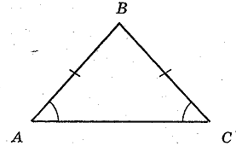
В ∆АВС АВ=СВ, значит, ∆АВС- равнобедренный с основанием АС. АВ и АС-боковые стороны.

В равнобедренном треугольнике углы при основании равны.
ﮮА=ﮮС
Если в треугольнике два угла равны, то он равнобедренный.
В равнобедренном треугольнике медиана,
проведенная к основанию, является
биссектрисой и высотой.

ВD- медиана, биссектриса и высота ∆АВС.

В равнобедренном прямоугольном треугольнике каждый острый угол равен 45°.

Решение задач.

1. Найти площадь равнобедренного прямоугольного треугольника по его гипотенузе, равной 4√2.
Дано:
∆АВС-равнобедр.
ﮮС=90°
АВ= 4√2
Найти:S_{∆АВС}
Решение
∆АВС-равнобедренный, следовательно АС=____=х

По теореме Пифагора составим уравнение:_________________________
и решим его ____________________________________________________
_________________________________________________
_______________________________________
Площадь прямоугольного треугольника находится по формуле S_{∆АВС}=____________________
S_{∆АВС}=_____________

Ответ: ____________

2. Периметр равнобедренного треугольника равен 35 м. Одна сторона в 3 раза больше другой. Найдите стороны треугольника.
Решение
Пусть боковая сторона треугольника х, тогда основание ________
Р=________________________
______________________________

Ответ:______________________

3. В равнобедренном треугольнике угол, противолежащий основанию
равен 120°, а биссектриса, проведенная к основанию, равна 8 см. Найти боковую сторону.

Дано: Решение
∆АВС:АВ=ВС Т.к. ВК - биссектриса ﮮАВС,
ﮮАВС=120° то ﮮАВК=ﮮКВС=_________
ВК-биссект. В равнобедренном
ВК=8 см. треугольнике биссектриса
Найти: является также __________
АВ __________________________
Следовательно, ∆АВК- ____________________________

cos ABK=__________________

отсюда АВ=________________________________________
Ответ: __________

4. В равнобедренном треугольнике основание равно 12√3, угол при вершине 120°. Определите проекцию высоты на боковую сторону.
Дано:
∆АВС:АВ=ВС
АС= 12√3
ﮮАВС=120°
ВD-высота Решение
Найти: В равнобедренном треугольнике
ВК высота является также_______
_______________________________

ﮮАВD=_______________

АD=DС=$\frac{АС}{2}$=_________________
Т.к. ВD-высота, то ∆АВD-___________________________

sin ABD=____________________Отсюда АВ=_____________________________

tg ABD=_____________________Отсюда BD=___________________________

DK перпендикуляр к АВ, следовательно DK-высота в ∆АВD

DВ²=АВ·ВК Отсюда ВК=________________________________________

Ответ:________________

5. В равнобедренном треугольнике углы при основании 30°, а высота, опущенная на это основание, равны 3. Найти радиус описанной окружности треугольника.
Дано:
∆АВС:АВ=ВС
ﮮА=ﮮС=30°
ВD- высота
ВD=3
Найти:
R Решение

Из формулы S=$\frac{abc}{4R}$ выразим R:
R=$\frac{a⋅b⋅c}{4⋅S}$ (1)
Т.к. ∆АВС равнобедренный а=b.
Площадь ∆АВС можно найти по формуле: S=$\frac{1}{2}⋅с⋅h$ (2)
Подставьте формулу (2) в формулу (1) :

R=______________________________

Рассмотрим ∆АВD-____________________________
Против угла А, равного 30° лежит катет _________, равный ________________________________________________________________

Значит, АВ=_________________
R=_______________________________________

Ответ:__________________

6. Боковая сторона равнобедренного треугольника, основание которого равно 4, делится точкой касания вписанной в него окружности в отношении 3:2, считая от вершины. Найти периметр треугольника.
Дано: Решение
∆АВС:АВ=ВС Центром вписанной окружности
АС=4 является_____________________

ВЕ:ЕА=3:2 ____________________________
Найти: В равнобедренном треугольнике
Р_{∆АВС} биссектриса ВD является также
_____________________________
АD= DС=__________________

Ключом для решения данной задачи является теорема:
" Если из какой-либо точки проведены две касательные к окружности, то отрезки касательных равны, а центр окружности лежит на биссектрисе угла, образованного этими касательными".
Следовательно, АD=АЕ=______
Из соотношения ВЕ:ЕА=3:2 находим ВЕ=______________________________
АВ=_________________________________

Р_{∆АВС} =__________________________________________________

Ответ:________________

7. Найти высоту и площадь равнобедренного треугольника, если его основание равно 16, а боковая сторона 10.

Дано: Решение
_______ __________________ ________________
_______ __________________________________
_______ __________________________________
_______ __________________________________
_______ __________________________________
Ответ:__________
8. Высота равнобедренного треугольника равна 15 см. Основание больше боковой стороны на 15 см. Найти основание этого треугольника.
Дано: Решение
_______ __________________ ________________
_______ __________________________________
_______ __________________________________
_______ __________________________________
_______ __________________________________

Ответ:__________

9. В равнобедренном треугольнике боковая сторона равна 5 см, а косинус угла при основании 0,6. Найти радиус вписанного круга.
Дано: Решение
_______ __________________ ________________
_______ __________________________________
_______ __________________________________
_______ __________________________________
_______ __________________________________

Ответ:__________

1.3. Равносторонний треугольник.

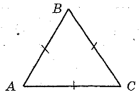
Треугольник называется равносторонним
(или правильным), если все его стороны
равны между собой.

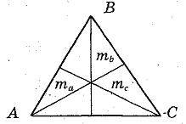
В равностороннем треугольнике каждая медиана совпадает с биссектрисой и высотой,
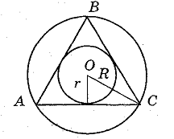
проведенными из той же вершины.
m_{a}=l_{a}=h_{a}=...=h_{c}
Ортоцентр, центр тяжести, центр вписанной
и описанной окружности в равностороннем
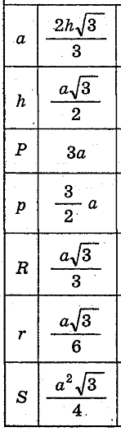
треугольнике совпадают.

Все углы в равностороннем треугольнике равны.

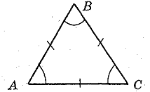
ﮮА=ﮮВ=ﮮС=60°

Решение задач.
1. Радиус окружности равен 10. Найти длину медианы вписанного в нее правильного треугольника.
Дано: Решение:
∆АВС:АВ=ВС=АС
R=10 R=$\frac{a⋅\sqrt{3}}{3}$
BD -медиана
Найти: a=$\frac{3⋅R}{\sqrt{3}}$=√3R
BD BD=$\frac{a⋅\sqrt{3}}{2}$=________________

BD=____________________________
Ответ:_______________

2. Около равнобедренного треугольника описана окружность радиуса $2⋅\sqrt[4]{3}$.
Угол при основании треугольника 60°. Найти площадь треугольника.

Дано: Решение
∆АВС:АВ=АС Т.к. ∆АВС-равнобедренный, то
R=$2⋅\sqrt[4]{3}$ ﮮBАC=____________________
ﮮBАC=60° ﮮАBC=____________________
Найти: Следовательно, ∆АВС-_______
S∆АВС __________________________________________

Из ∆АВD: sin B=________________
AD=__________________

AB=√3R
S_{∆АВС} =________________________________

________________________________________________________________
Ответ:__________

3. Найти радиус окружности, описанной около равнобедренного треугольника, боковая сторона равна 2√3, а угол при вершине 60°.

Дано: Решение
_______ __________________ ________________
_______ __________________________________
_______ __________________________________
_______ __________________________________
_______ __________________________________

Ответ:__________

4. Найти площадь равностороннего треугольника со стороной а=12√3.

Дано: Решение
_______ __________________ ________________
_______ __________________________________
_______ __________________________________
_______ __________________________________
_______ __________________________________

Ответ:__________

5. Площадь равностороннего треугольника равна $\frac{\sqrt{3}}{3}$. Найти длину его биссектрисы.

Дано: Решение
_______ __________________ ________________
_______ __________________________________
_______ __________________________________
_______ __________________________________
_______ __________________________________

Ответ:__________

2. Четырехугольники.

Отрезки, соединяющие противолежащие вершины
четырехугольника, называются диагоналями. АС и ВD -диагонали
Стороны четырехугольника, исходящие из одной вершины, называются соседними сторонами.
Стороны, не имеющие общего конца, называются противоположными.
АВ и СD, ВС и АD.

2.1. Параллелограмм.

Параллелограмм - это четырехугольник, у которого противолежащие стороны параллельны.

Свойства параллелограмма:
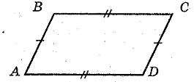
Противолежащие стороны равны.
АВ=СD, ВС=АD

Противолежащие углы равны.
ﮮА=ﮮС, ﮮB=ﮮD
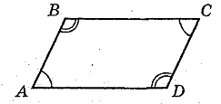
Сумма углов, прилегающих к произвольной стороне
равна 180°.
ﮮА+ﮮB =ﮮB +ﮮС=ﮮС+ﮮD= ﮮD+ ﮮА=180°

Диагонали параллелограмма пересекаются
и точкой пересечения делятся пополам.
ВО=ОD, АО=ОС
Две диагонали параллелограмма делят его на четыре
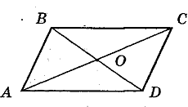
равновеликих треугольника.

Диагональ параллелограмма делит его на два
равновеликих треугольника. ∆АВD=∆ВDС
Сумма квадратов диагоналей равна сумме квадратов
всех его сторон.
Признаки параллелограмма:

Если диагонали четырехугольника пересекаются и точкой
пересечения делятся пополам, то этот четырехугольник- параллелограмм.

Если в четырехугольнике противолежащие стороны попарно равны, то этот четырехугольник - параллелограмм.

Если в четырехугольнике две противолежащие стороны равны и параллельны, то этот четырехугольник - параллелограмм.

Условимся высотой параллелограмма называть перпендикуляр, проведенный из вершины этого
параллелограмма к не прилегающей стороне.
h=bsina

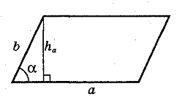
Площадь параллелограмма равна произведению
основания на высоту.
S= a h_{a}= b h_{b}
(Через сторону параллелограмма и проведенную к ней высоту)
S= a b sin α
(Через две стороны параллелограмма и угол между ними)
S=$\frac{1}{2}$d₁ d₂ sin β
( Через диагонали параллелограмма и угол между ними)

Решение задач

1. Площадь параллелограмма равна 120, стороны 15 и 10. Найти высоту.

S_{АВСD}=120 S=a •b• sin α Выразим из этой
a=15 формулы sinα=___________
b=10 _______________________
Найти: Рассмотрим ∆АКD-
h прямоугольный.
Составим соотношение для синуса угла А в этом треугольнике:___________________________________________
Отсюда h_{b}=________________________
Ответ:_____________________
2. Стороны параллелограмма равны соответственно 6 и 16, а его тупой угол равен 120°. Найти длину меньшей диагонали параллелограмма.
Дано:
АВСD-параллелограмм
а=16 Решение
b=6
ﮮАDС=120° Т.к. сумма углов, прилегающих к произвольной
Найти: стороне равна 180°. ﮮА+ﮮB=180°, то найдем
ВD величину угла А:__________________________
Рассмотрим ∆АВD:
по теореме косинусов найдем ВD:______________________
_____________________________________________________________

Ответ:__________________

2.2. Прямоугольник.

Прямоугольник- это параллелограмм, к которого все
углы прямые.
Прямоугольник обладает всеми свойствами параллелограмма и имеет свои особые свойства:

- В прямоугольнике диагонали равны и точкой пересечения делятся пополам.
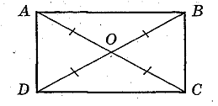
- Прямоугольник имеет две оси симметрии,
которые совпадают с серединными перпендикулярами
к его сторонам.

- Вокруг любого прямоугольника можно описать окружность с центром в точке пересечения
диагоналей и радиусом,
равным половине диагонали
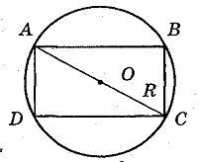
АС=2R

Площадь прямоугольника можно определить:
- через его стороны
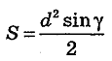
S=ab
- через диагонали и угол между ними
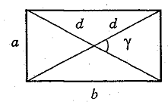
В прямоугольнике квадрат диагонали равен сумме квадратов двух его смежных сторон.
d² =a² +b²

Решение задач

1. В прямоугольнике АВСD АВ=СD=а, ﮮВАС=60°. Определите периметр прямоугольника, его диагонали и площадь.
Дано: Решение
____________ Найдем угол АСВ:_______________________________
____________ Рассмотрим ∆АВС-_______________________
____________ АС=____________________
Найти:
___________ Найдем ВС=_____________
_________________________
Р _{АВСD}=________________________
___________________________________
S _{АВСD}=___________________________________________________________
Ответ:_______________________

2. Во сколько раз изменится площадь прямоугольника, если каждую его сторону увеличит в 3 раза ?
______________________________________________________________
______________________________________________________________
Ответ:__________

2.3. Ромб.

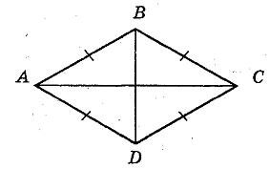
Ромбом называется параллелограмм, у которого
все стороны равны.
Ромб обладает всеми свойствами параллелограмма
и имеет свои особые свойства:

Диагонали ромба взаимно перпендикулярны.

Диагонали ромба являются биссектрисами его углов.

В любой ромб можно вписать окружность с центром в точке пересечения его диагоналей.

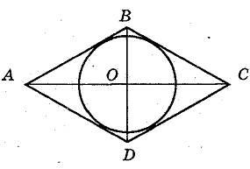
Площадь ромба может быть определена:
- через диагонали
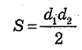

- через сторону и угол ромба
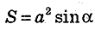

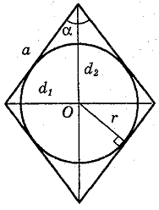
- через сторону и высоту
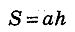

- через сторону и радиус вписанной окружности

Диагонали ромба можно вычислить, зная его сторону а и угол α:
d₁=2a·sin(α/2)
d₂=2a·cos(α/2)
d₁²+d₂²=4a²
Радиус окружности, вписанной в ромб, можно вычислить:

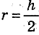
- через высоту ромба

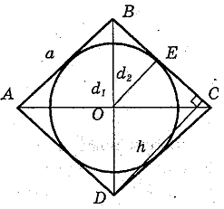
- через диагонали ромба и сторону

- через площадь r=$\frac{S}{2a}$

Решение задач

1. В ромбе длины диагоналей 10 см и 15 см. Найти площадь ромба.
Решение:
_________________________________________________________________
__________________________________________________________________
Ответ:____________

2. Площадь ромба равна 24, а одна из диагоналей 6. Найти длину стороны ромба.
Решение:
Зная площадь ромба и одну диагональ. можно вычислить другую диагональ из формулы:
Выразим d₂ =_______________________
Найдем сторону ромба с помощью формулы:
4a²= d₁²+d₂²
_______________________________________________________________
_____________________________________________________________
Ответ:__________

3. Диагональ ромба образует с его стороной угол 25°. Найти больший угол ромба.
Решение:
_________________________________________________________________
__________________________________________________________________

Ответ:____________

2.4. Квадрат.

Квадрат - это прямоугольник, у которого все стороны равны.

Свойства квадрата:
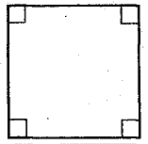
У квадрата все углы прямые.

Диагонали квадрата равны и пересекаются под прямым углом.

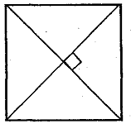
Квадрат имеет четыре оси симметрии- прямые, проходящие:
- через его диагонали;
- через середины противоположных сторон

Радиус описанной окружности
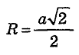
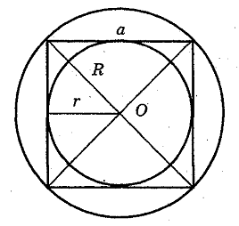

Радиус вписанной окружности
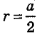
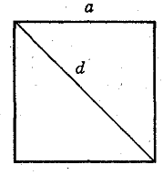
Площадь квадрата
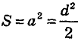

Диагональ делит квадрат на два равных прямоугольных треугольника.
Диагональ квадрата со стороной а найдем по теореме Пифагора из прямоугольного треугольника:
d²=а²+а²
d²=2а²
d=√2а или а=$\frac{d⋅\sqrt{2}}{2}$

Решение задач

1. Найти сторону квадрата, равновеликого прямоугольнику со сторонами 9 см и 4 см.
Решение:
_________________________________________________________________
__________________________________________________________________
Ответ:____________

2. Во сколько раз изменится площадь квадрата, если его сторону увеличить в 5 раз ?
Решение:
_________________________________________________________________
__________________________________________________________________
Ответ:____________

3. Найти площадь квадрата, вписанного в окружность радиусом R=3см.
Решение:
Рассмотрим ∆АОD- прямоугольный со сторонами
АО=ОD=R
По теореме Пифагора: АD²=___________________
___________________________________________
___________________________________________
_________________________________
____________________
Ответ:_____________________

4. Сторона квадрата равна 12 см. Найти радиус окружности, вписанной в квадрат.
Решение:
_________________________________________________________________
__________________________________________________________________
Ответ:____________

2.5. Трапеция.

Опр. Трапецией называется четырехугольник, у которого две стороны параллельны, а две другие не параллельны.

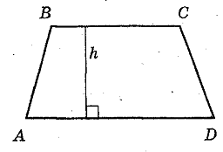
Параллельные стороны называются основаниями трапеции.
Не параллельные стороны называются боковыми
сторонами.
Условимся высотой трапеции называть перпендикуляр, опущенный из произвольной точки основания трапеции на другое основание.

Опр. Средней линией трапеции называется
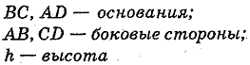
отрезок, соединяющий середины боковых
сторон.
AK=KB; CL=LD
KL-средняя линия трапеции.
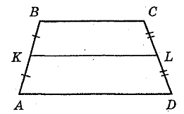
Средняя линия трапеции параллельна основаниям и равна их полусумме.

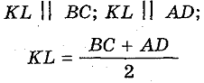

Опр. Трапеция, у которой боковые стороны равны,
называется равнобокой (равнобедренной).
АВ=СD
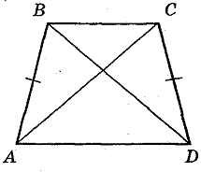
У равнобокой трапеции:
- углы при основании равны ﮮА=ﮮD, ﮮB=ﮮC
- диагонали равны ВD=АС

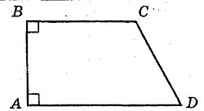
Опр. Прямоугольной называется трапеция, у которой
одна боковая сторона перпендикулярна основаниям.

Свойства трапеции.
Окружность можно вписать в трапецию, если сумма
ее боковых сторон равна сумме оснований.
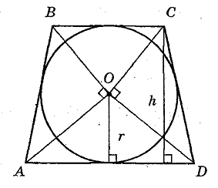
АВ+СD=ВС+АD
Центр вписанной в трапецию окружности- точка пересечения биссектрис внутренних углов.
Радиус вписанной окружности равен половине высоты.
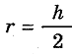

Площадь трапеции можно определить :

- через полусумму оснований ( среднюю линию трапеции) и высоту
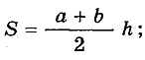

- через диагонали и угол между ними
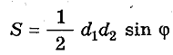

Вокруг любой равнобокой трапеции можно описать окружность.

Если трапеция вписана в окружность, то она равнобокая.

Решение задач

1. В равнобокой трапеции большее основание равно 3,7 , боковая сторона равна 1,5 , а угол между ними равен 60°. Найдите среднюю линию трапеции.
Решение:
Дано:
________ Проведем перпендикуляры ВЕ и СК
________ к прямой АD:___________________
________ ∆АВЕ и ∆СКD-__________________
________ ﮮАВЕ=ﮮКСD=________________
_________ АЕ=КD=___________
Найти: ЕК=_____________________
_________ Т.к. ЕК=ВС, то средняя линия трапеции:___________________
______________________________________

Ответ:_________

2. Найдите площадь равнобедренной трапеции, диагональ которой равна 3√2 и составляет с основанием угол 45°.
Дано:
___________
___________
___________
_____________

Решение:
Запишите формулу площади трапеции:

__________________________________
Высоту найдем из ∆ АСH - ___________________ и _____________________,
т.к. ﮮАСЕ=_______________= ﮮ _________
По теореме Пифагора:
_______________________________________

_______________________________________

Ответ: ____________________

3. Задачи по планиметрии, входящие в содержание ЕГЭ.

1. В треугольнике АВС угол С равен 90°, sin A=$\frac{\sqrt{5}}{3}$, AC=6. Найдите АВ.
Дано: Решение:
________ Запишите формулу для
________ вычисления синуса угла А:
________ sin A= ________________________
Найти: Выразите СВ=__________________
________ Составьте уравнение по теореме
Пифагора: _____________________
_______________________________
_________________________________
______________________________________
Ответ:_______________

2. В треугольнике АВС угол С равен 90°, sin A=$\frac{3}{5}$. Найдите cos B.
Дано: Решение:
_________ Т.к. сумма острых углов в прямоугольном
_________ треугольнике равна ____, то ﮮВ=_____________
__________ Тогда cos В=cos(______________)=__________
Найти:
__________ Ответ:_________________

3. В треугольнике АВС угол С равен 90°, sin A=$\frac{\sqrt{21}}{5}$. Найти sin В.
Дано: Решение:
_________ Т.к. сумма острых углов в прямоугольном
_________ треугольнике равна ____, то ﮮВ=_____________
__________ Тогда sin В=$\sqrt{1−\left(cos{\left(B\right)}^{2}\right)}$=____________________________
Найти:
__________ Ответ:_________________

4. В треугольнике АВС угол С равен 90°, cos A=$\frac{4}{5}$, АС=4. Найдите высоту СК.
Дано: Решение:
________ Т.к. СК- высота ∆АВС, то СК___АВ
_________ Рассмотрим ∆АСК-_____________
_________ СК-противолежащий катет к углу А
Запишите формулу для вычисления
_________ sin A в ∆ АСК:__________________
Найти: Выразите СК=__________________
_________ Зная значение cos A, найдите значение sin А:
_______________________________________________
________________________________________________
СК=_____________________________________________
Ответ:____________________

5. Один острый угол прямоугольного треугольника на 10˚ больше другого. Найдите больший острый угол.
____________________________________________________________________________________

____________________________________________________________________________________

_____________________________________________________________________________________

_____________________________

6. В треугольнике АВС угол С равен 90˚, угол А равен 60˚, АВ=8. Найдите АС.

___________________________________________________________

____________________________________________________________

____________________________________________________________

___________________________________________________________

__________________________________________________________

Ответ:________________

7. . Найдите площадь квадрата, изображенного на рисунке. Размер каждой клетки 1 см ᵡ 1 см. Ответ дайте в квадратных сантиметрах.

8. Найдите площадь трапеции, изображенной на рисунке. Размер каждой клетки 1 см ᵡ 1 см. Ответ дайте в квадратных сантиметрах.

9 Найдите площадь параллелограмма, изображенной на рисунке. Размер каждой клетки 1 см ᵡ 1 см. Ответ дайте в квадратных сантиметрах.

